三明地区房屋安全隐患自查排查记录表（征求意见版）
（砖木结构、土木结构）
业主 |  | 房屋地点 | 市 县（区） 街道（乡镇）  社区（村） 路（街巷） 号
联系人电话 |  | 房屋地点
层 数 | 共 层，地下 层、地上 层 | 建筑面积 | m² | 建成时间
基础类型 | □条形基础 □独立基础 □其它：
改造情况 | □建成后未经改造  □建成后曾改造，改造时间： ，改造内容：□加层 □扩建 □拆改主体结构
用途 | □经营性（包括餐馆、旅馆、教育培训、商业等）  □自住 □租赁 □生产 □居住、仓储、加工“三合一” □其它：
自（排）查情况 | 1.重大危险：存在以下情形之一的为重大危险  □1.1地基失稳，基础局部或整体塌陷， 或木柱柱底出现超过1/4直径滑移到柱基础支承面外的严重错位  □1.2房屋出现明显倾斜且墙体出现斜裂缝；木屋架、木梁入墙处连接方式不当，构造有严重缺陷，已导致节点松动变形、滑移、沿剪切面开裂、剪坏  □1.3墙体出现斜裂缝，且裂缝宽度超过10mm（仅单条裂缝时）或超过5mm（多条裂缝时）□1.4墙体出现缝宽大于1.0mm的竖向裂缝，且缝长超过层高1/2（仅单条裂缝时）或超过层高1/3（多条裂缝时）  □1.5木柱、木梁出现明显的斜纹裂缝或木柱、木梁存在心腐、虫蛀且敲击有明显空鼓声  2．危险：加层、扩建、拆改主体结构等但未经有资质设计单位设计，或存在以下三种及以上情形，或同种情形有三个构件（处）及以上的为危险  □2.1墙体出现斜裂缝，但裂缝宽度未超过10mm（仅单条裂缝时）或未超过5mm（多条裂缝时）  □2.2墙体出现缝宽大于1.0mm的竖向裂缝，但缝长未超过层高1/2（仅单条裂缝时）或未超过层高1/3（多条裂缝时）  □2.3纵横墙连接处出现竖向通缝  □2.4支承梁或屋架处墙体或砖柱下方出现多条竖向裂缝，或裂缝宽度已超过1.0mm  □2.5墙体出现缝长超过1/2墙长的水平裂缝  □2.6木柱柱身出现严重歪斜，或木柱侧弯变形，其矢高大于h/150，或柱顶劈裂、柱身断裂、柱脚腐朽等受损面积大于原截面20%以上  □2.7木屋架产生大于L/120的扰度或平面外倾斜量超过屋架高度的1/120，或顶部、端部节点产生腐朽或劈裂，或屋盖支撑系统已失稳  □2.8主梁产生大于L/150的扰度，或受拉区伴有较严重的材质缺陷  □2.9檩条、格栅产生大于L/100的扰度，或入墙木质部位腐朽、虫蛀  □2.10受压或受弯木构件干缩裂缝深度超过构件直径的1/2，且裂缝长度超过构件长度的2/3  3.暂无危险：不属于重大危险或危险情形的
结论 | □重大危险：应立即撤离人员，并拆除建筑物或立即委托专业机构进行安全性鉴定后分类处置  □危险：应立即委托专业机构进行安全性鉴定，并根据鉴定结论分类处置  □暂无危险：可继续正常使用，但应进行定期检查与维护
自（排）查人（签字）： 日期： 年 月 日
注：在“□”中打“√”或打“×”，打“√”表示存在此种情形，打“×”表示不存在此种情形。本表的尺寸如宽度、厚度、长度等可用一般测量工具如钢卷尺、钢板尺等进行测量。

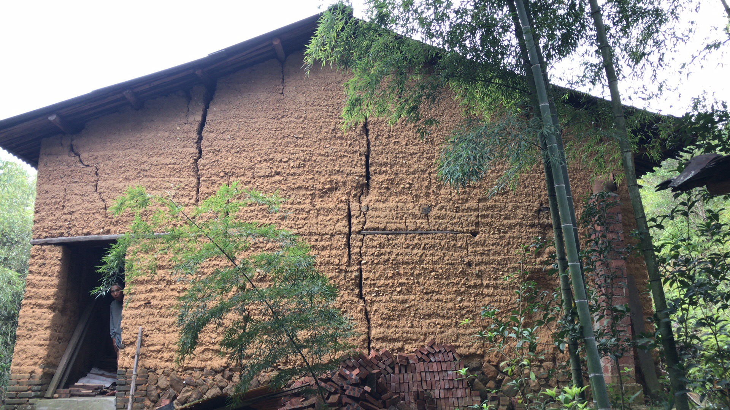
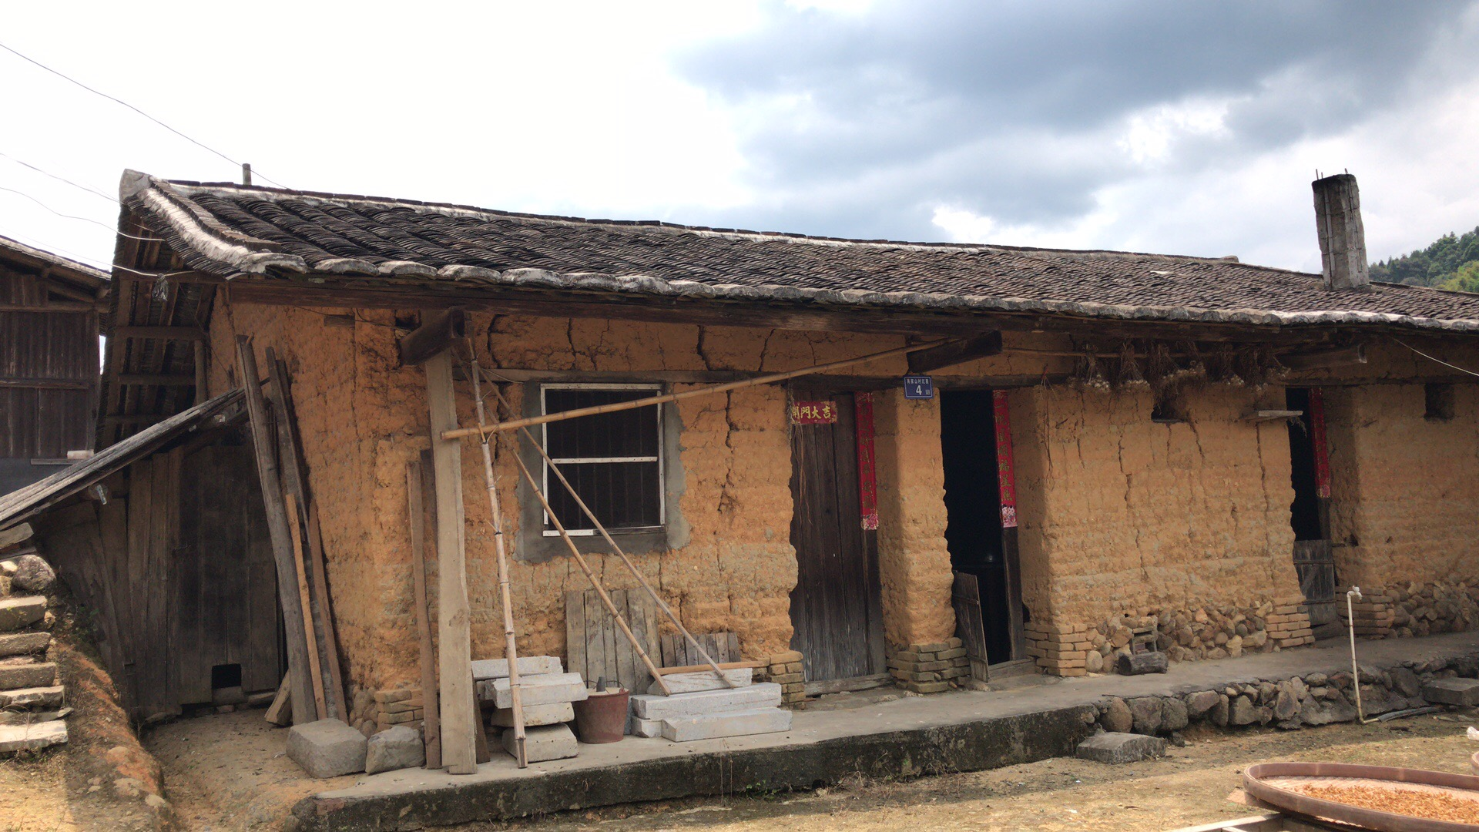
墙体明显裂缝案例图：

